Poranek
Ćwiczenia poranne - wg schematu F

Zajęcie I – AKTYWNOŚĆ MATEMATYCZNA
Zabawy matematyczne - Symetria (odbicie lustrzane)

1. Poproś mamę, tatę, aby przeczytali Ci poniższy tekst posiłkując się zamieszczonymi ilustracjami.
Symetryczność to trudne słowo.
Symetria to słowo pochodzenia greckiego i oznacza regularny układ, harmonię między częściami całości. Symetrię spotykamy w figurach geometrycznych, w przyrodzie nieorganicznej (np. w kryształach), w świecie roślinnym (układ liści, płatków kwiatowych), w świecie zwierzęcym w postaci rozmieszczenia zewnętrznych organów ciała - wyglądzie, w budownictwie, w sztuce (ornamenty, desenie), w rzemiośle (koronki, hafty), w technice, słowem - wszędzie, bo symetria jest koniecznością strukturalną organizmów i urządzeń.
Symetria jest to po prostu pojęcie matematyczne, które jest bardzo łatwo zauważalne, wystarczy tylko bardzo dokładnie się przyjrzeć. Bardzo wielu architektów, czyli takich ludzi, którzy projektowali budowle wykorzystywało w swojej pracy właśnie tę zależność czyli symetrię. Już bardzo dawno ludzie zwrócili uwagę na symetrię i wszystko to co byłe symetryczne wydawało się jeszcze piękniejsze. Symetria po prostu oznaczała piękno.
Dzisiaj na świecie możecie zobaczyć wiele budowli, które są symetryczne. Oto kilka przykładów.

Symetria w architekturze
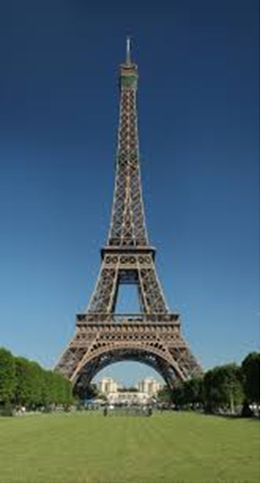



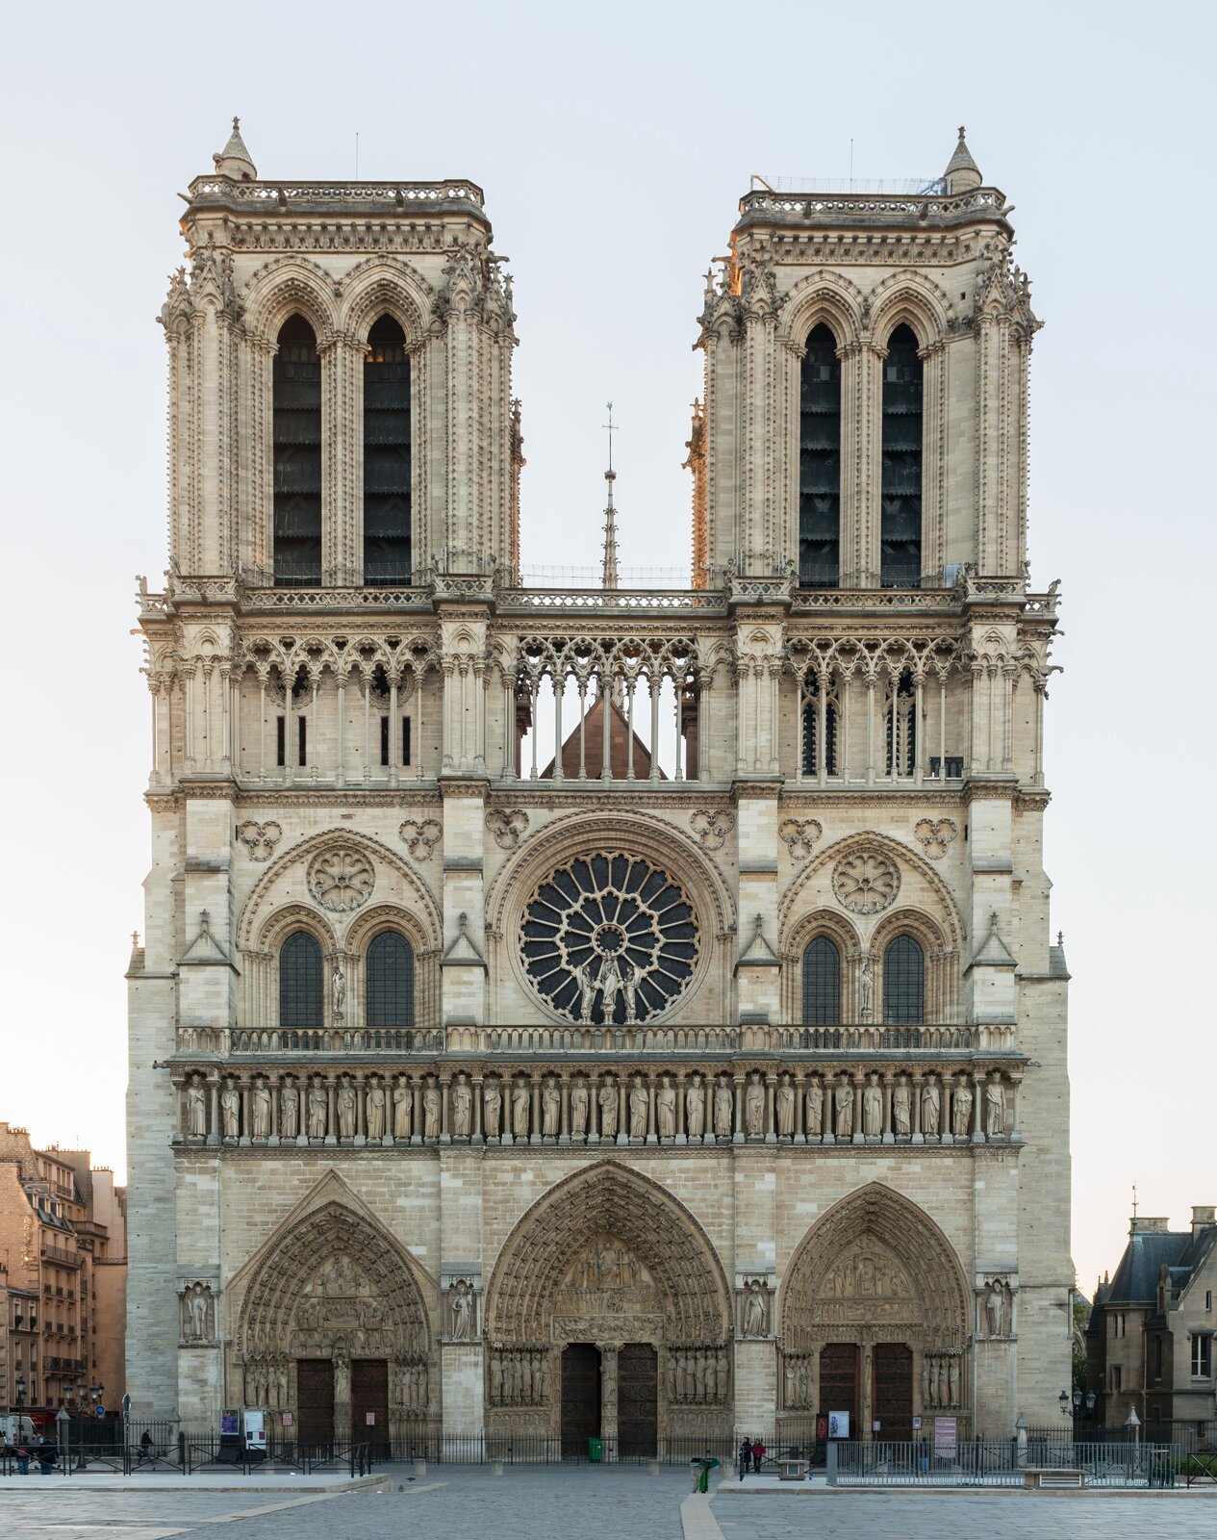

Jest jeszcze bardzo wiele symetrycznych budowli na świecie.

Symetria występuje również w przyrodzie.
Oto kilka przykładów.
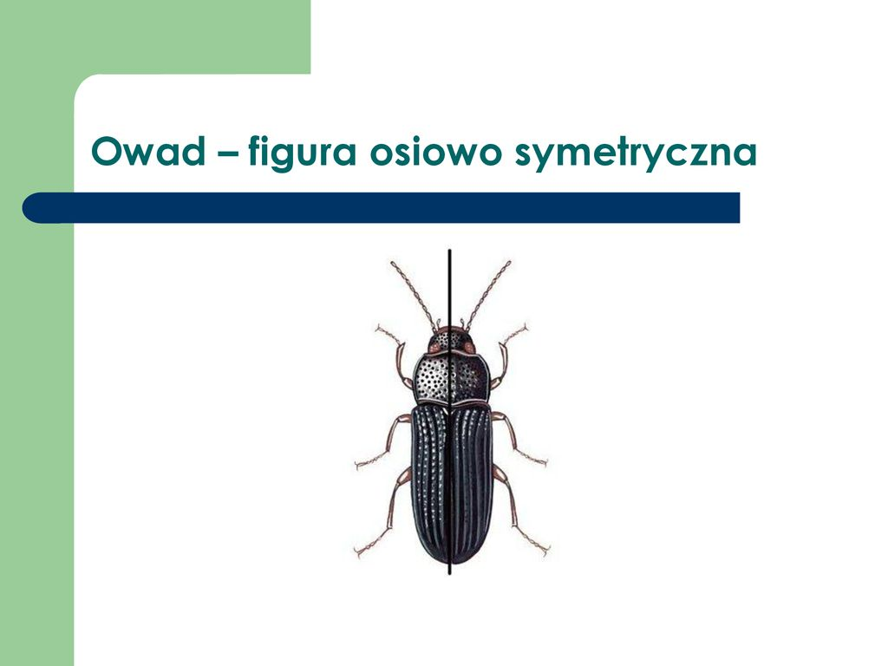
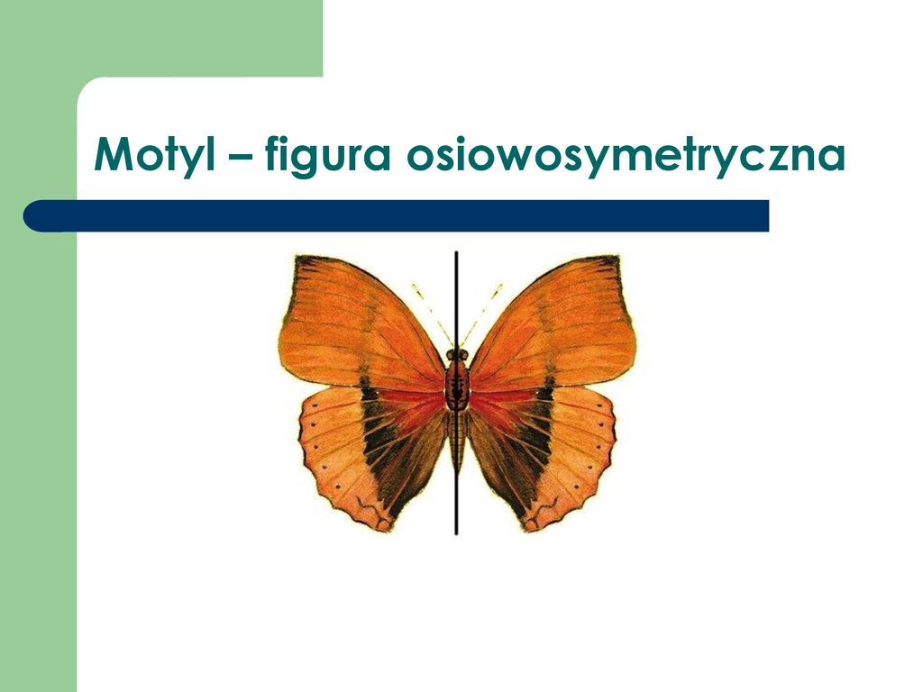

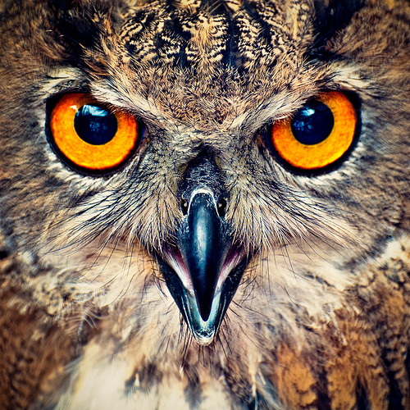


Symetryczne kwiaty, liście
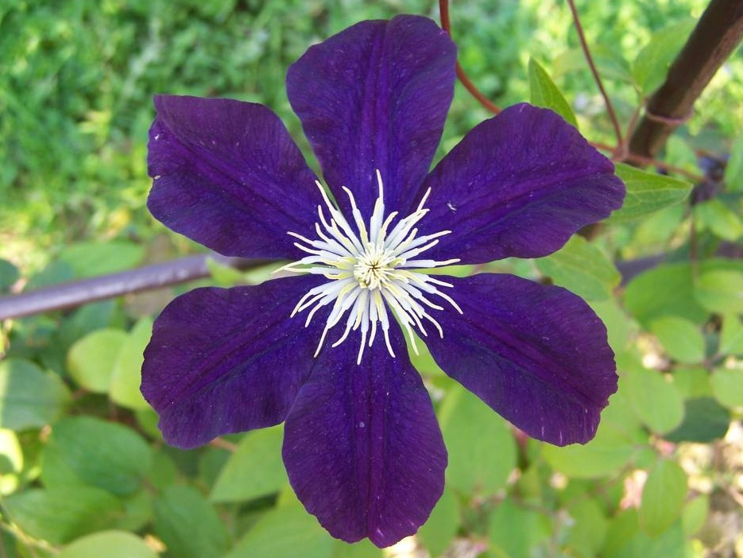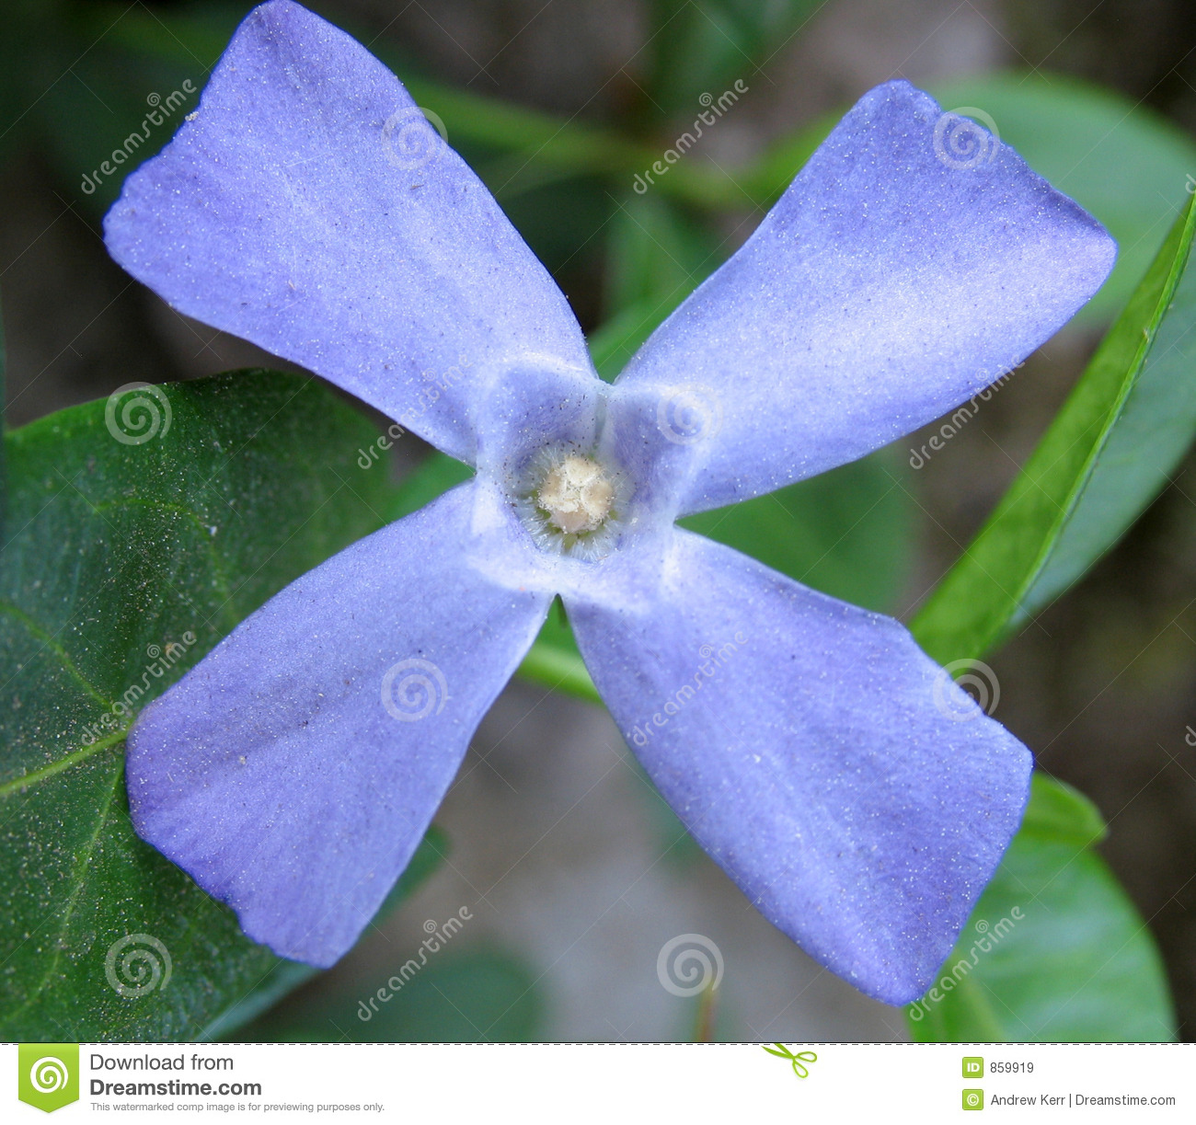

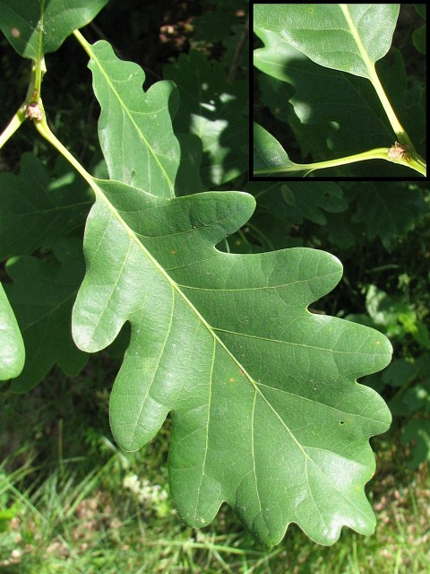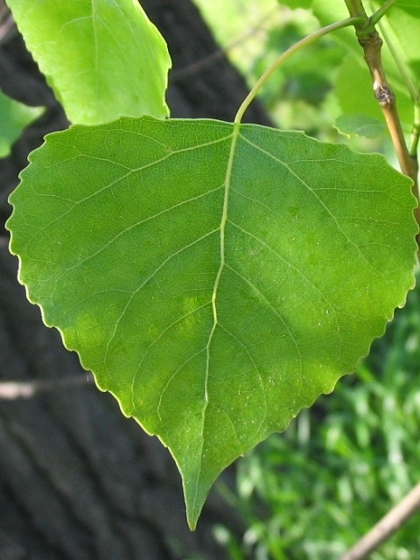

Symetrię można zobaczyć także w:
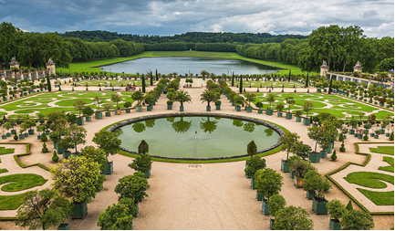
ogrodach

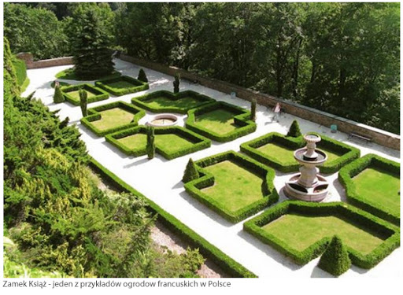
Jeżeli Cię to interesuje poszukaj razem z rodzicami w Internecie.

2. Przygotuj sobie figury geometryczne koło, prostokąt, trójkąt, kwadrat – możesz poprosić rodzica, aby wyciął Ci te figury równo. Spróbuj od najprostszych koła, prostokąta, trójkąta, kwadratu. Sprawdź na tych 4 figurach czy naprawdę są one symetryczne, czyli czy można je podzielić tak, aby dały dwie takie same identyczne połowy.
Twoje zadanie: Złóż po kolei figury na pół – najpierw koło – sprawdź – czy są identyczne połowy, jeżeli tak to koło jest figurą symetryczną, następnie weź prostokąt i złóż go na pół – sprawdź, kolejne figury złóż i sprawdź w ten sam sposób.
Również litery są symetryczne np. A, O, H, M, N, W

3. Symetrię wykorzystujemy również w życiu codziennym np. na zajęciach plastycznych - wycinając serduszko dla mamy, taty – spróbuj złóż na pół kartkę i na połowie kartki narysuj pół serca – poproś rodzica o pomoc, następnym razem wykonasz już samodzielnie, wycinany - brzeg złożonej kartki tak naprawdę jest osią symetrii. Po wycięciu serduszko ma dwie takie same połowy, więc jest symetryczne.

4. Zabawa - układanie przedmiotów wzdłuż wyznaczonej osi symetrii lub inaczej w odbiciu lustrzanym.
Do zabawy wystarczy kartka przedzielona na pół oraz różne przedmioty, które macie w domu w parach (po 2 szt np. łyżeczki, klocki, autka, małe lalki, szyszki, nakrętki, butelki, itp.). Zabawa polega na układaniu przedmiotów wzdłuż osi symetrii lub inaczej w odbiciu lustrzanym. Warto dziecku przy okazji takiej zabawy pokazać jak ułożone przedmioty wyglądają w lustrzanym odbiciu. Dla młodszych dzieci układamy początkowo po 3-4 przedmioty i odtwarzamy ten sam wzór z drugiej strony. Starszym dzieciom stopniowo zwiększmy liczbę przedmiotów, lub wykorzystujemy do zabawy kolorowe figury geometryczne. Poniżej pokazane są przykłady ułożenia przedmiotów w układzie symetrycznym.

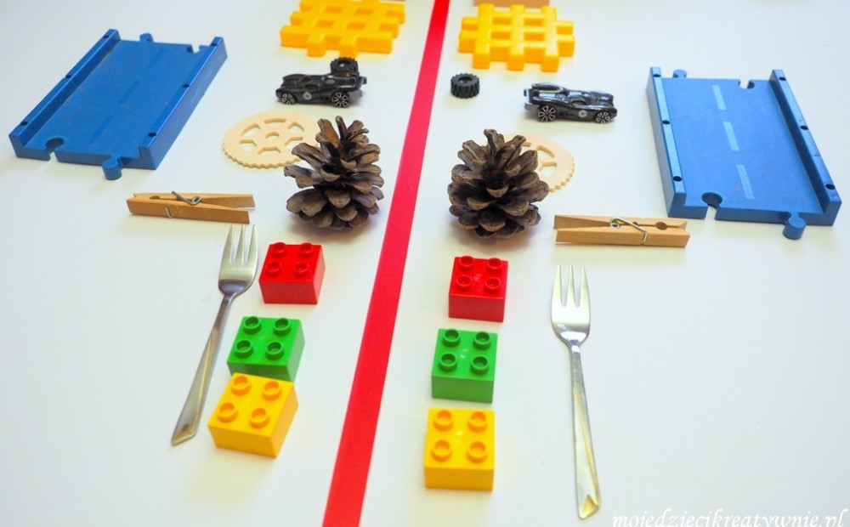

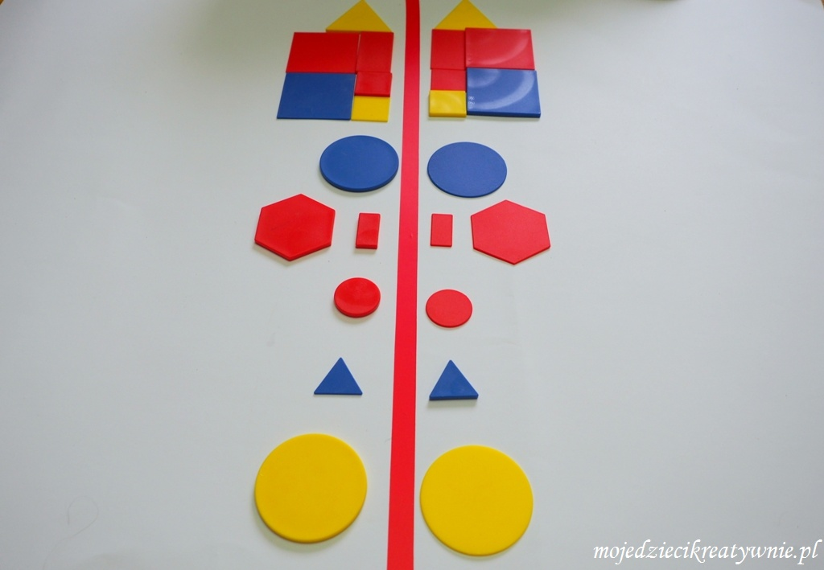

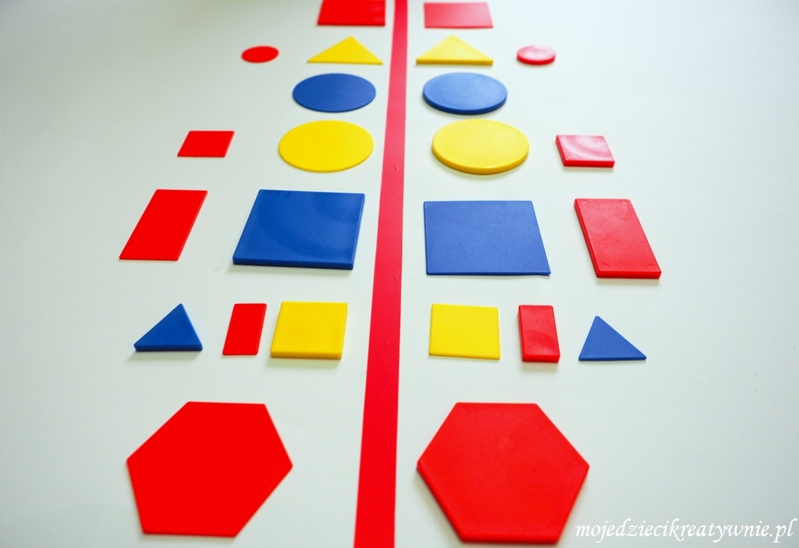

5. Kiedy już zapamiętasz, w jaki sposób należy układać przedmioty, proponuję Ci kilka przykładów z rysowaniem. Poproś mamę, tatę, aby na kartce narysowali Ci poniższy wzór, albo jeżeli macie drukarkę to wydrukowali, a Twoim zadaniem jest narysować taki sam obrazek po drugiej stronie, czyli za linią.
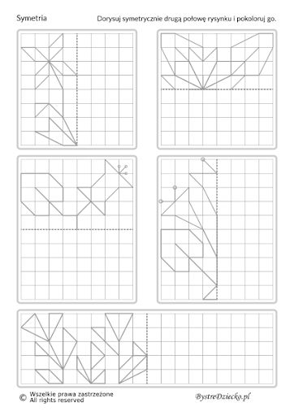
Propozycja dla starszych dzieci (5-6 latki)
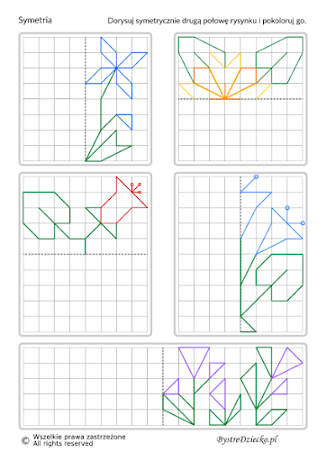

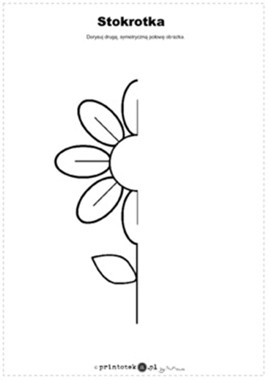

Propozycja kwiatka dla młodszych dzieci (4-latki)

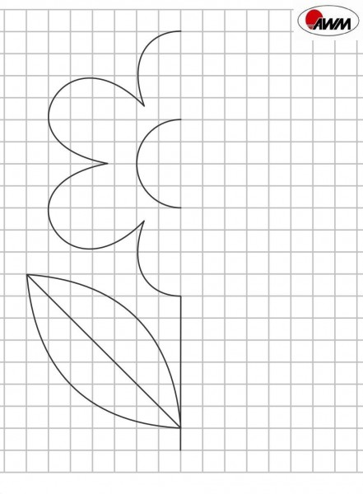

Gotowe kratownice do wydruku lub przerysowania, można ciekawie spędzić popołudnie rysują obrazki symetryczne (listek, wiatek, serce, domy, zwierzęta). Jedną część rysuje mama, tata, a Ty drugą.
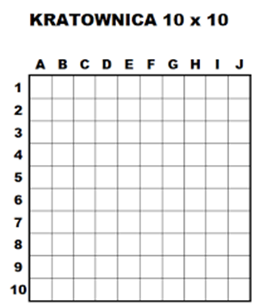

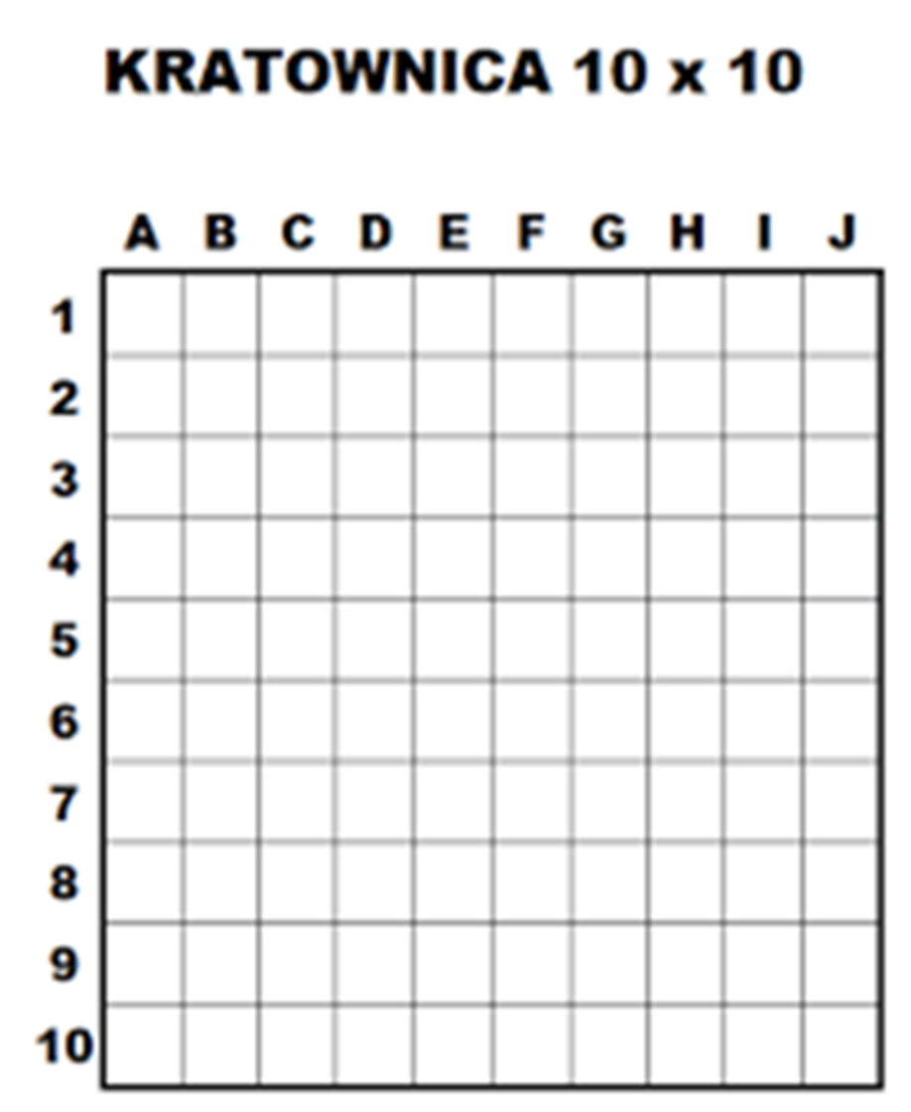

Zajęcie II – AKTYWNOŚĆ TECHNICZNA
Praca do wyboru:
1. „Miseczka na owoce” – wykonanie miseczki z plasteliny, masy solnej lub papieru.
2. Wspólne wykonanie z mamą jej ulubionego deseru.

Przepis na mase solną:
1 szklanka mąki
1 szklanka soli
½ szklanki wody
W misce wymieszaj mąkę z solą a następnie dodaj wodę i dokładnie wymieszaj a następnie ugniataj do uzyskania jednolitej gładkiej i elastycznej masy.

Miseczka na owoce lub ine rzeczy

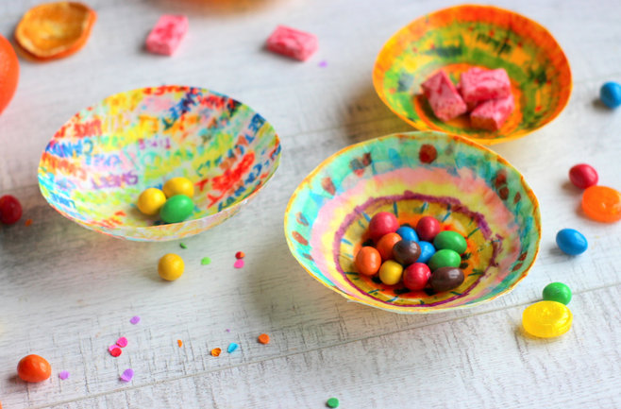
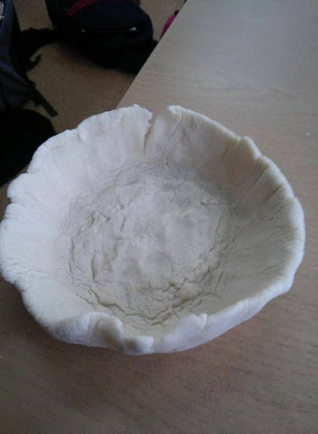

Desery owocowe i nie tylko…
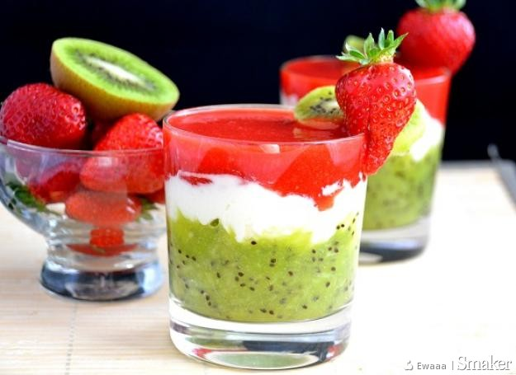

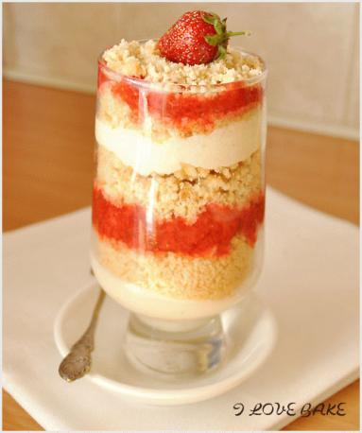

mus truskawkowy 480 g - 2 szklanki
mleko 880 ml 3 - 1⁄2 szklanki
kasza manna 170 g - 1 szklanka
cukier waniliowy 16 g - 1 opakowanie
ciasteczka maślane - 1 szklanka

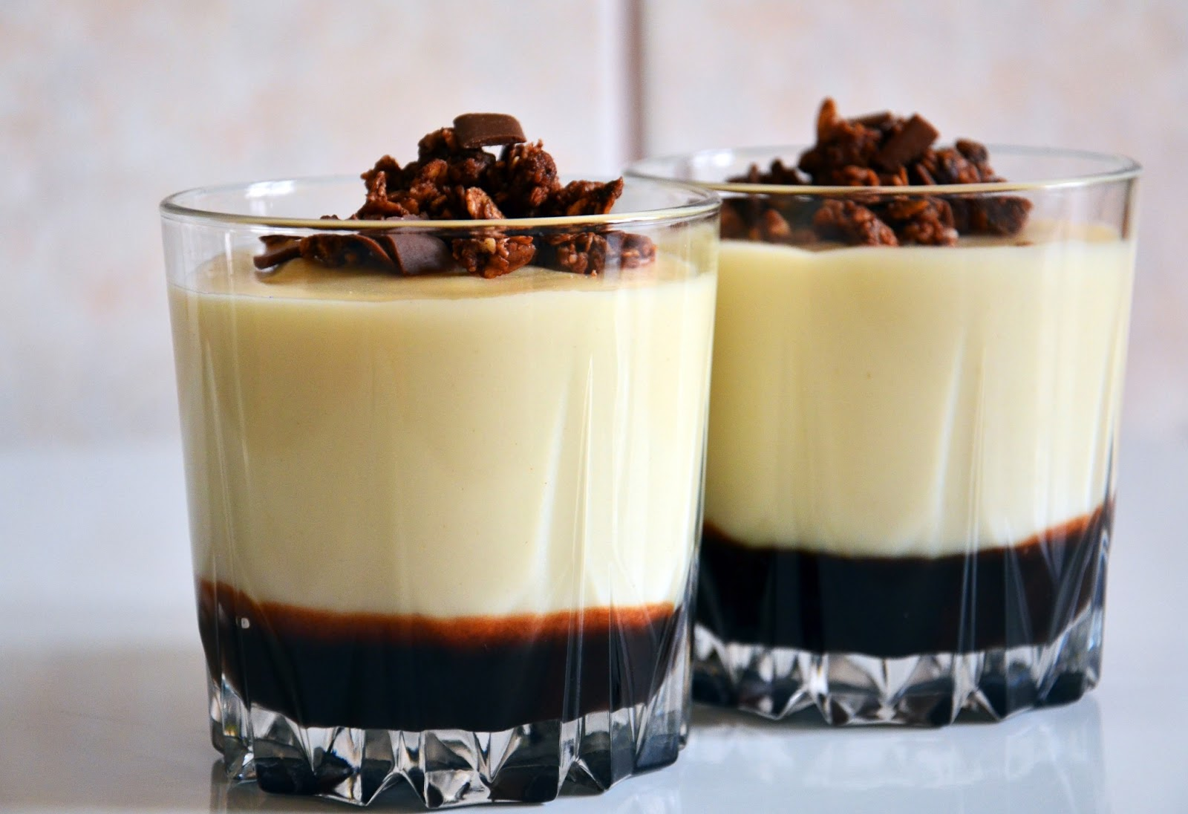

budyń
1 budyń śmietankowy (duży)
3 szkl. mleka
1 kisiel wiśniowy (duży)
3 szkl. wody
6 łyżek cukru



